**Documento de requerimientos de software**

***Proyecto Forest Arauco***

***Fecha: [09/09/2021]***

**Nombres:** Nicolás Catril, Álvaro García, Sebastián Urrea, Sebastián Urízar.

**Carrera:** TNS en Computación e Informática.

**Docente:** Patricia Sandra Albornoz Gomez.

**Tabla de contenido**

1. Propósito 3

2. Alcance del producto / Software 4

3. Referencias 4

4. Funcionalidades del producto 5

5. Clases y características de usuarios 5

6. Entorno operativo 5

7. Requerimientos funcionales 6

8. Casos de uso 9

9. Carta Gantt 10

1. **Propósito**

Una empresa que combate emergencias forestales utiliza un registro de personal poco efectivo, ya que el sistema que se tiene implementado es lento y se desperdicia mucho tiempo solo en el registro de novedades y personal. Por este motivo es que se implementará “Proyecto Forest Arauco”, un eficaz sistema de registro de personal y de recursos en tiempo real con diferentes niveles de usuario para que se pueda enviar toda la información necesaria desde una página web que funcionará tanto en computadores, como en smartphones, solucionando así el problema de la eficacia de los registros. También, se implementará una base de datos, que debe recibir los reportes de cada una de las brigadas a ciertas horas durante el día. De esta forma se ahorrará tiempo que luego se destinará en la productividad de la empresa.

1. **Alcance del producto / Software**

El principal alcance del producto es almacenar datos los cuales tengan los usuarios de la brigada de Arauco.

1. **Propósito del producto**: El software se encargará de optimizar el registro de datos dentro de la aplicación web.
2. **Beneficios que brinda en al área de negocios**: Esta aplicación web le dará rapidez y optimización a la hora de realizar los reportes de los brigadistas.
3. **Objetivos y metas**: Elaborar un sistema que pueda satisfacer las necesidades de la empresa, reduciendo los tiempos de registro de información y permitiendo que la empresa disponga de más tiempo para sus demás actividades a realizar.

1. **Referencias**

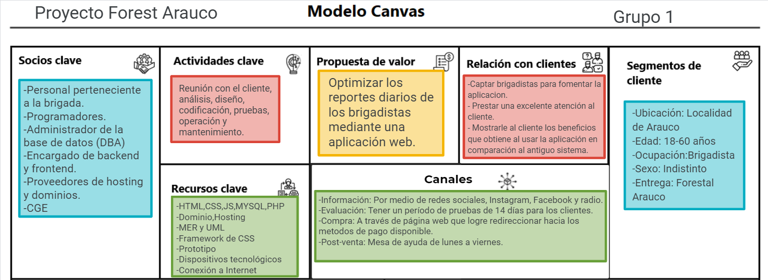

1. **Funcionalidades del producto**
2. **Registro y modificación de datos:** Para modificar datos en la aplicación se necesita validar a cada uno de los brigadistas e identificar el rol de cada uno.
3. **Visualización:** Debe permitir la visualización de los datos ingresados en un rango de tiempo predefinido.
4. **Acceso:** Debe permitir acceder con usuario y contraseña. Además se debe poder restablecer la contraseña.
5. **Seguridad:** El sistema deberá señalar los errores.
6. **Clases y características de usuarios**

Los usuarios que utilizarán el producto, son:

El jefe de brigada, el cual puede ver e ingresar un registro, cuenta con un alto nivel de usuario, quien podrá registrar, visualizar, borrar y modificar datos de los registros.

La central, que podrá ver y corregir la información ingresada.

1. **Entorno operativo**

El sistema funcionará en cualquier dispositivo portable o de escritorio capaz de conectarse a internet, esto debido a que será una aplicación web de carácter responsiva, no importando el sistema operativo que tenga dicho dispositivo.

1. **Requerimientos funcionales  
     
    7.1** **Registro y modificación de datos**

* Descripción: Debe permitir registrar y modificar los integrantes de una brigada.
* Prioridad: Alta
* Acciones iniciadoras y comportamiento esperado:
* El sistema deberá permitir el registro y modificación de los datos ingresados.
* REQ-1:Identificar a cada uno de los integrantes que se encuentran operativos.
* REQ-2: Identificar el rol en el cual cada persona se irá registrando.
* REQ-3:Validar a los usuarios que se están registrando mediante una fotografía.
* REQ-4:Registrar la fecha de hora y término de cuándo se irán registrando.

**7.2 Visualización**

* Descripción: Debe permitir la visualización de los datos ingresados en un rango de tiempo predefinido.
* Prioridad: Alta
* Acciones iniciadoras y comportamiento esperado:
* Después de un tiempo de inactividad del usuario, se deben ocultar los datos, mediante un cierre de sesión, para evitar fugas de información.
* REQ-1: Mostrar en un recuadro, todos los datos ingresados, para poder modificarlos si así se requiere.
* REQ-2: Mostrar un aviso de finalización de sesión y de que se superó el límite de inactividad establecido.

**7.3 Acceso**

* Descripción: Debe permitir acceder con usuario y contraseña.
* Prioridad: Alta
* Para poder ingresar al home de la aplicación, se debe contar con una cuenta asociada al sistema, que requerirá de un usuario y contraseña. Cada cuenta tendrá su nivel de usuario, lo que le permitirá o no, realizar diferentes acciones.
* REQ-1: La contraseña debe tener un máximo de caracteres permitidos.
* REQ-2: El usuario debe ser único y no se podrá repetir con los demás.
* REQ-3: Disponer de una opción para que el navegador recuerde el usuario.
* REQ-4: Recuperación de la contraseña.

**7.4 Seguridad**

* Descripción: El sistema deberá señalar los errores.
* Prioridad : Media
* acciones iniciadoras y comportamiento esperado:
* Este debe ser un sistema de seguridad que detecte los errores en cuanto a la base de datos de los brigadistas, ya que si se presenta algún tipo de registro que esté mal escrito avise que tipo de error de tipeo es.
* REQ-1: Al ingresar los datos de cada brigadista, el sistema tiene que tener corrección de ortografía y tipeo.
* REQ-2: Al ingresar un nombre cualquiera aparecerá una opción de autocorrección para poder complementar lo escrito.

**7.5**  **Contraseña**

* Descripción: En caso de perder la contraseña, el usuario podrá restablecerla.
* Prioridad: Alta
* Acciones iniciadoras y comportamiento esperado:
* Un restablecimiento de contraseña, le permite al usuario tener un control más óptimo y seguro de sus datos y a la vez agiliza un proceso que puede tornarse tedioso.
* REQ-1: Debe ser una opción visible en login.
* REQ-2: Debe considerar más de una opción viable para el restablecimiento de contraseña, ya sea mediante correo electrónico o sms.

